**Hakrawler Nedir?**

Hakrawler, hızlı ve etkili bir web tarayıcı (crawler) aracıdır. Temel amacı, bir hedef web sitesindeki URL’leri, dizinleri, parametreleri ve alt sayfaları keşfetmektir. Özellikle penetrasyon testi ve sızma testlerinde, hedefin web uygulamasını hızlıca taramak ve zafiyet keşfine yönelik yüzey bilgisi toplamak için kullanılır.

Hakrawler, Go dilinde yazılmıştır ve oldukça hızlıdır. Ayrıca basit komut satırı arayüzü sayesinde kolayca kullanılabilir.

**Özellikleri**

* URL’leri hızlıca tarar ve toplar.
* JavaScript tabanlı sayfalarda dahi etkin tarama yapabilir.
* Parametre ve dizin keşfi için idealdir.
* Çıktı olarak düz metin, JSON ve CSV formatlarını destekler.
* Çok sayıda isteği eş zamanlı (concurrent) yapabilir.
* Kolay entegrasyon ve script uyumluluğu sağlar.

**Temel Kullanım Örneği**

Terminalde basit bir tarama yapmak için: ***hakrawler -url https://example.com***

Bu komut, example.com altındaki tüm bağlantıları tarar ve bulunan URL’leri listeler.

**Gelişmiş Örnek: Parametre Taraması**

URL parametrelerini keşfetmek için:

***hakrawler -url https://example.com -depth 2 -subs -js -params***

***-depth 2:*** Tarama derinliğini 2 seviyeye çıkarır.

***-subs:*** Alt domainleri de tarar.

***-js:*** JavaScript üzerinden yüklenen URL’leri tarar.

***-params:*** URL parametrelerini de toplar.

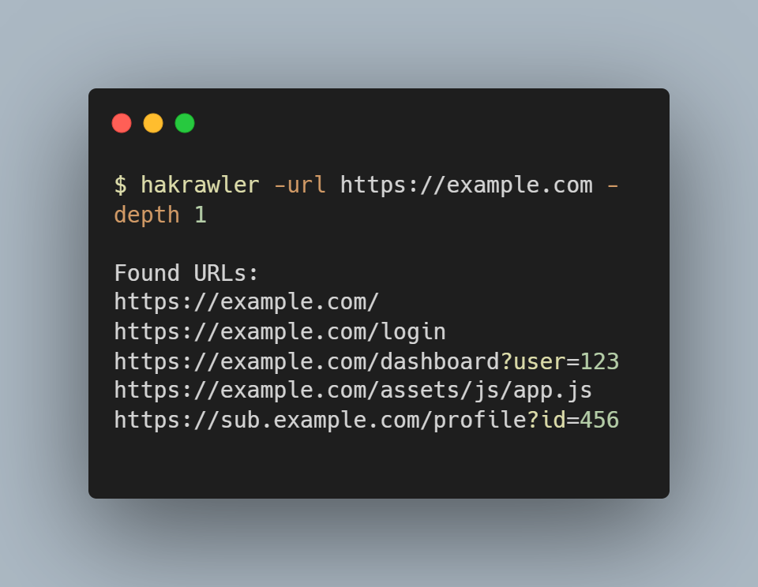

Bu çıktı, tarama sonrası bulunan URL’leri ve parametrelerini gösterir. Bu veriler, zafiyet taraması veya diğer analizler için giriş noktasıdır.

**Öne Çıkan Özellikler**

| **Özellik** | **Açıklama** |
| --- | --- |
| URL Taraması | Sayfa içindeki tüm linkleri tarar. |
| Dizin/Alt Sayfa Bulma | Web sitesindeki dizin ve endpoint'leri listeler. |
| Parametre Keşfi | URL’lerdeki GET parametrelerini toplar. |
| JavaScript Analizi | JS dosyalarından bağlantı toplama yeteneği. |
| Çoklu Thread Desteği | Yüksek hızda tarama yapabilir. |
| Çıktı Uyumu | Verileri başka araçlara aktarılabilecek formatta sunar. |

**Eğitimde Nerelerde Kullanılır?**

* Web uygulaması testlerinin bilgi toplama (recon) aşamasında.
* Otomatikleştirilmiş tarama zincirlerine entegre edilerek, waybackurls, gau, ffuf gibi araçlarla birlikte kullanılır.
* gf, qsreplace, nuclei gibi araçlara çıktı gönderilerek zafiyet analizleri yapılabilir.

Hakrawler, sızma testlerinde bilgi toplama aşamasını hızlı ve verimli hale getiren güçlü bir araçtır. Web uygulamasının yüzey alanını genişletmek, parametreleri keşfetmek ve potansiyel zafiyet noktalarını ortaya çıkarmak için oldukça etkilidir. Özellikle diğer araçlarla birlikte kullanıldığında, otomatikleştirilmiş ve kapsamlı bir keşif süreci sağlar. Eğitim ortamlarında öğrencilerin pratik becerilerini geliştirmesi ve gerçek dünya senaryolarına hazırlanmaları için ideal bir tercihtir.